**ΣΤΑΥΡΟΛΕΞΟ -ΣΕΠ**

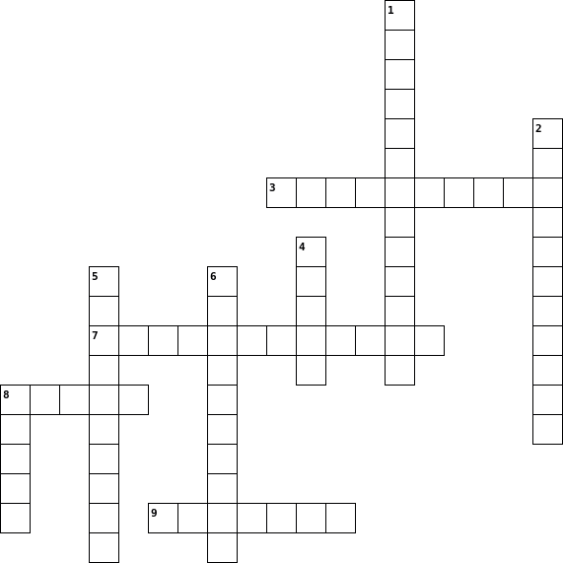

|  |  |  |  |  |  |  |  |  |  |  |  |  |  |  |  |  |  |  |  |  |  |  |  |  |  |  |
| --- | --- | --- | --- | --- | --- | --- | --- | --- | --- | --- | --- | --- | --- | --- | --- | --- | --- | --- | --- | --- | --- | --- | --- | --- | --- | --- |
| |  |  | | --- | --- | |  | **Across** | | **3.** | Όλοι οι εργαζόμενοι έχουν υποχρεώσεις αλλά και ...... που είναι καλό να γνωρίζουν. | | **7.** | Αυτά μπορεί να μας οδηγήσουν στην επιλογή κάποιας επαγγελματικής δραστηριότητας. | | **8.** | Οι κανόνες που ρυθμίζουν και επηρεάζουν τη συμπεριφορά του ανθρώπου και αποτελούν μια αναγκαιότητα γι’ αυτόν. | | **9.** | Όταν οι άνθρωποι αναζητούν εργασία αλλά δε βρίσκουν, τότε εμφανίζεται αυτό το φαινόμενο. | |  | |  |  | | --- | --- | |  | **Down** | | **1.** | Το σύνολο των χαρακτηριστικών που συνθέτουν τη μοναδικότητα ενός ατόμου. | | **2.** | Η σταδιοδρομία του ανθρώπου μπορεί να περιλαμβάνει περισσότερα από ένα ......... . | | **4.** | Όταν κάποιος εργάζεται με πλήρες ωράριο, κανονικές αποδοχές, πλήρη ασφάλιση τότε λέμε ότι έχει ....... απασχόληση. | | **5.** | Οι αντιλήψεις που έχουμε για κάποιες ομάδες ατόμων που διαφέρουν από τη δική μας, για παράδειγμα στο χρώμα, στη γλώσσα, στην καταγωγή, στη θρησκεία, στο φύλο κτλ., | | **6.** | Η αξιοποίησή τους μπορεί να επηρεάσει δυναμικά τους προσανατολισμούς μας και το σχέδιο ζωής μας. | | **8.** | Η ...... εργασίας είναι ο «χώρος» μέσα στον οποίο παράγονται, αποκτώνται, διατίθενται κτλ. προϊόντα ή υπηρεσίες. | |

<https://crosswordlabs.com/>

**ΛΥΣΗ**

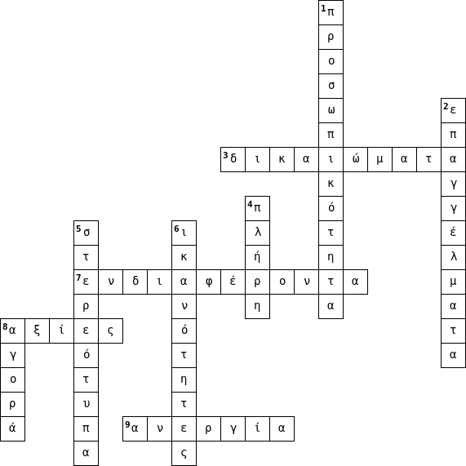

<https://crosswordlabs.com/>